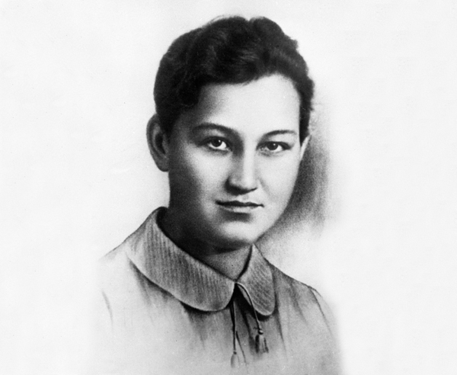

Памяти Зои Космодемьянской посвящается

2 декабря 2016 года в актовом зале ГБОУ СОШ №1 состоялась торжественная линейка, посвященная дню памяти Героя Советского Союза Зои Космодемьянской, чье имя носит наша школа. Подготовить большое выступление перед учащимися и учителями всей школы выпала честь 7б классу. Вместе с классным руководителем Ливановой Татьяной Ильиничной актив класса тщательно выбирал материал и составлял сценарий.
Линейка проводилась в два этапа: сначала ребята выступали перед учащимися начальных классов, затем – перед учащимися 5-11-х классов. Ученики выстроились в парадной форме. В зале была создана атмосфера торжественности. Выступающие перед аудиторией читали выдержки из книг (воспоминаний родственников Зои Космодемьянской), декламировали стихи четко, проникновенно, отчеканивая каждое слово: «Указом Президиума Верховного Совета СССР от 16 февраля 1942 года» за мужество и героизм, проявленные в борьбе с немецкими фашистами, Зое Космодемьянской, первой из женщин во время Великой Отечественной войны, было присвоено звание Героя Советского Союза (посмертно). Зоя Космодемьянская стала настоящим символом Мужества и Героизма советских людей на Великой Отечественной войне».
Звучала музыка, песни, посвященные Великой Отечественной войне. Минутой молчания почтили память Зои Космодемьянской. Куратор воспитательной работы в школе Титова Светлана Владимировна обратилась со словами ко всем учащимся: «Ребята, в память тем, кто отдал свои жизни на войне за то, чтобы мы родились и жили счастливо на земле, в знак благодарности мы должны отвечать им своими хорошими поступками и отличными успехами в учебе».
Думается, выступление учеников 7б класса никого из присутствующих не оставило равнодушным. Линейка закончилась торжественной музыкой.

Ученица 7б класса ГБОУ СОШ №1 Калинина София.

